Carla Ferraz de Araujo
Eduardo Baccon Bertol
Lucas Dal Pra Brascher

RELAÇÃO DE ARTEFATOS
ESPECIFICAÇÃO DO PROJETO
- GRIP -

Trabalho apresentado como requisito parcial para a disciplina de Experiência Criativa – Implementação de Sistemas de Informação, do curso de Bacharelado em Sistemas de informação, da PUCPR.

Orientadores:
Profª. Cristina Verçosa P. B. de Souza
Prof. Geucimar Briatore

Curitiba
2026
SUMÁRIO

ARTEFATO 1: Quadro “3 Objetivos” 3
ARTEFATO 2: Quadro “é – não é – faz – não faz” 4
ARTEFATO 3: Relação de Atores e Requisitos 5
ARTEFATO 4: Modelo Relacional 6
REFERÊNCIA BIBLIOGRÁFICAS 7

ÍNDICE DE ILUSTRAÇÕES

Figura 1 – Quadro “3 Objetivos”. 3
Figura 2 – Quadro “é – não é – faz – não faz”. 4
Figura 3 – Relação de Requisitos. 5
Figura 4 – Exemplo: Projeto Lógico – Modelo Relacional construído com engenharia reversa. 6
ARTEFATO 1: Quadro “3 Objetivos”

ARTEFATO 1: Quadro “3 Objetivos”
NOME DO PRODUTO: GRIP
OBJETIVOS | DESCRIÇÃO
1 | Centralizar o cadastro de alunos, professores e aulas, substituindo controles manuais por gestão digital.
2 | Adaptar o acesso por perfil, com jornadas distintas e personalizadas para alunos e professores no mesmo sistema.
3 | Substituir papéis e anotações por uma gestão centralizada da escola, acessível de qualquer dispositivo
Figura 1 – Quadro “3 Objetivos”.

ARTEFATO 2: Quadro “é – não é – faz – não faz”

ARTEFATO 2: Quadro “é – não é – faz – não faz”
NOME DO PRODUTO:
É  Plataforma web para gestão de aulas online de ballet online | Não é  Rede social, E-commerce de produtos físicos, Sistema de controle financeiro ou gestão administrativa completa, aulas gravadas
Faz  Permite contratação de planos de aulas; Permite agendamento de aulas ao vivo com professores; Gerencia agenda básica de aulas ao vivo | Não faz  Não cria planos de aula personalizados com IA; Não possui funcionalidades sociais (feed, comentários, seguidores); Não realiza gestão financeira avançada para professores; Não oferece correção automática de movimentos (computer vision); Não substitui acompanhamento pedagógico individual contínuo
Figura 2 – Quadro “é – não é – faz – não faz”.

ARTEFATO 3: Relação de Atores e Requisitos
ARTEFATO 3: Relação de Atores e Requisitos
# | Atores / Usuários
Usu 1 | Administrador: faz a gestão dos dados e das funcionalidades do sistema
Usu 2 | Aluno: assiste aulas gravadas e agenda aulas online
# | Requisitos NÃO Funcionais | Sprint | Usuário
RNF 1 | Criar interface user-friendly (CSS + HTML + JS) e responsiva para todas as telas do sistema | 1 | N/A
RNF 2 | Validar campos de entrada (RegEx e/ou Javascript) em todos os formulários | 1 | N/A
RNF 3 | Persistir em BD Relacional todos os dados do sistema | 1 | N/A
RNF 4 | Identificar, em todas as interfaces, o usuário que estiver autenticado | 1 | N/A
RNF 5 | Controlar e gerenciar sessão com os dados do usuário | 2 | Adm, Usuário
RNF 6 | Exigir autenticação, caso o usuário acesse uma URL da aplicação quando não estiver autenticado | 2 | Adm, Usuário
RNF 7 | Expirar a sessão do usuário após timeout | 2 | Adm, Usuário
RNF 8 | Fazer upload da imagem do avatar do usuário autenticado para o servidor | 2 | Adm, Usuário
RNF 9 | Criação de filtros de pesquisa para as informações do sistema:  ● Filtro para Aulas  ● Filtro para Professores | 2 | Adm, Usuário
RNF 10 | Autenticação de usuário com senha criptografada, mantida no BD  - Filtro para Aulas  - Filtro para Professores  - Filtro para Movimentos | 1 | N/A
# | Requisitos Funcionais | Sprint | Usuário
RF 1 | Gerenciar Cadastro de Professores (CRUD) | 1 | Adm
RF 2 | Gerenciar Cadastro de Alunos (CRUD) | 1 | Adm, Usuário
RF 3 | Gerenciar Cadastro de Aulas (CRUD) | 1 | Adm
RF 4 | Agendar aula online de ballet | 2 | Usuário
RF 5 | Contratar professor de ballet | 2 | Usuário
RF 6 | Contratar um plano de ballet | 2 | Usuário
Figura 3 – Relação de Requisitos.

ARTEFATO 4: Modelo Relacional

ARTEFATO 6: Modelo Relacional
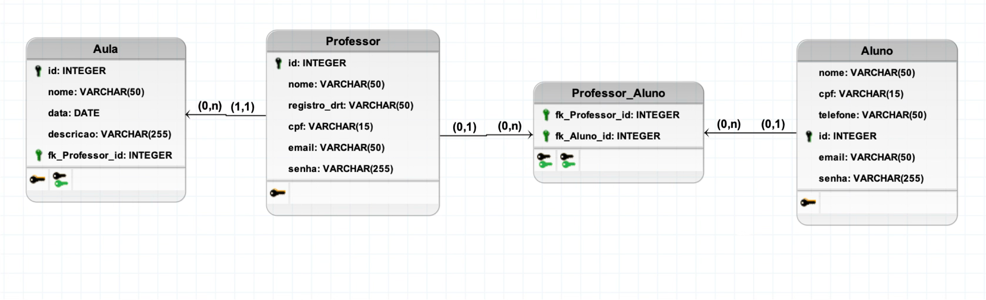

Figura 4 – Exemplo: Projeto Lógico – Modelo Relacional construído com engenharia reversa.

REFERÊNCIA BIBLIOGRÁFICAS

SCHWABER, K.; SUTHERLAND, J. Guia do SCRUM - o guia definitivo para o Scrum: as regras do jogo. 2020. Disponível em: https://scrumguides.org/docs/scrumguide/v2020/2020-Scrum-Guide-Portuguese-European.pdf. Acesso em: 10 fevereiro 2022.

